Prénom : ….................................................................. | Date : …..................................................................…..................................................................

 | GÉOGRAPHIE  Les paysages de la Terre (03 - C)

- Complète le tableau suivant :

Milieux | Relief | Climat | Végétation | Implantation humaine
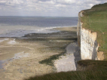  les littoraux | Généralement bas (plages) mais peut-être élevé (falaises). | Variable en fonction de la latitude, mais en général pluvieux. | Adaptée à l'air marin  (salé). | Très importante. Problème aujourd'hui avec la montée du niveau des mers.
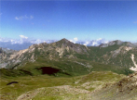  la montagne | Elevé (montagnes anciennes), voire très élevé (montagnes jeunes). | Variable en fonction de la latitude, mais de plus en plus froid avec l'altitude. | Variable en fonction de l'altitude, de plus en plus rare  plus on monte. | Peu favorable  (Contraintes des pentes, du climat...) et donc peu dense.
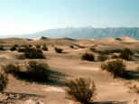  le désert | Généralement plat mais possibilités de dunes ou même de montagnes. | Généralement chaud et sec.  Mais très froid la nuit. | Pauvre, voire inexistante. | Défavorable du fait du manque d'eau.  Nomadisme, oasis...
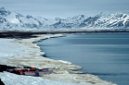  la banquise | Généralement plat, mais possibilités de falaises. | Froid, voire très froid toute l'année. | Inexistante. | Très défavorable.  Nomadisme.
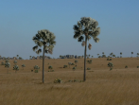  la savane | Généralement plat, mais possibilités de collines, montagnes. | Variable en fonction de la saison (saison sèche et saison de pluies). | Hautes herbes.  Arbres éparses. | Villages.
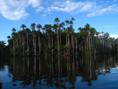  la forêt tropicale | Généralement plat, mais possibilités de collines. | Très pluvieux. | Très dense. | Tribus nomades.

